Консультация для родителей

«ПОГОВОРИМ О ВОДЕ»
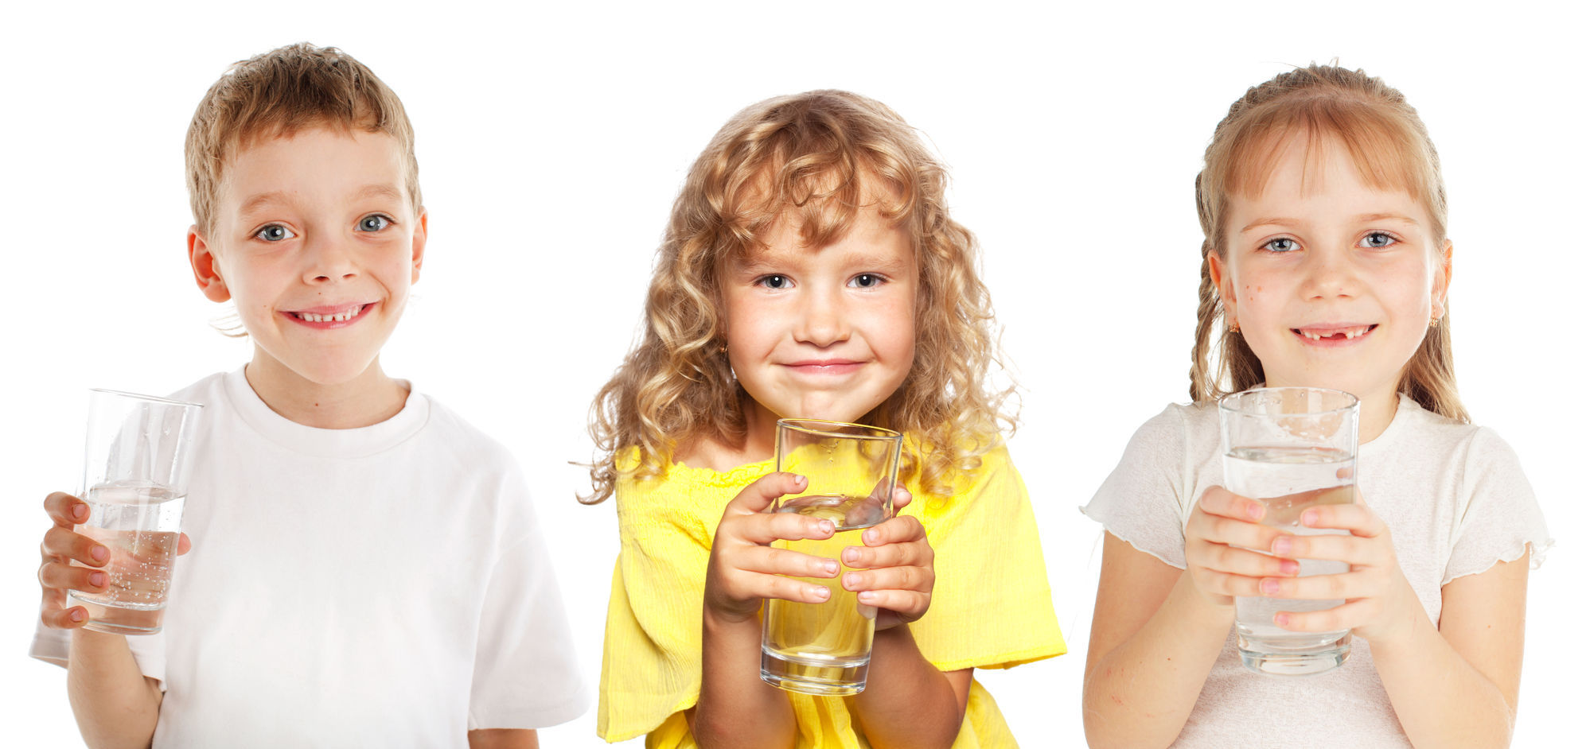

2017 год объявлен в России годом Экологии.
Привлекайте детей к экологическим проблемам. В 4 -6 лет они уже способны понять, что хорошо, а что плохо. Расскажите, что нельзя мыть в речках машины, или спускать в них промышленные отходы. В отравленном водоеме гибнет рыба, исчезают водоплавающие птицы, а вслед за ними и хищники – лиса, норка, выдра. Зацветает и загнивает вода, заиливается дно, меняется и беднеет видовой состав растений по берегам. Важно, чтобы дети научились прослеживать последствия действий человека.
Нам хочется вырастить их ответственными, мудрыми, экологически мыслящими людьми.
Вся надежда на них, им исправлять ошибки прошлых поколений, им спасать такую маленькую, хрупкую и такую больную нашу планету. И, кто знает, может быть, через 50 или 100 лет человечество научиться жить в гармонии и дружбе со всеми живыми существами!
С самого рождения ребенку необходима вода. Она не только дает приятные ощущения, развивает различные рецепторы, но и посредством игр является самым приятным способом обучения и привития культурно-гигиенических навыков.
Детей завораживает вода своими удивительными свойствами, чудесными превращениями и множеством секретов, раскрывать которые помогают взрослые.
Детям можно:
- показывать картинки с изображением воды;
- рассказывать где она собирается на нашей планете (в лужах после дождя, болотах, водоемах, морях и океанах);
- провести параллель с животным миром (какой водой питаются животные, насекомые, какой трудный путь порой они проходят, чтобы добыть каплю воды, где она может находиться (в ущельях, скалах, в растениях), какая вода непригодна для питья, какая вода опасна для жизни, какой состав воды) например:
- в пустынях воды очень мало, соответственно и растений практически нет, достать ее в пустынях трудно, но несмотря на это, там тоже есть жизнь, обитают животные и насекомые; также можно рассказать как они приспосабливаются к таким трудным условиям существования (например: верблюды могут выпить за один раз 100 литров воды, и обходиться потом без воды две недели, причем это одно из немногих животных, которое может пить солоноватую воду).
Очень интересны детям животные, для которых вода является естественным местом обитания. Это морские черепахи, лягушки, киты, дельфины.
Главным образом получение знаний о воде в дошкольном возрасте базируются на наблюдении и опытах. Поэтому так полезно и занимательно рассматривать и наблюдать за повадками птиц, жизнь которых непосредственно связана с водой — утки, лебеди, цапли, фламинго.
В зависимости от возраста детей взрослые должны рассказывать о необходимости воды прежде всего для поддержания организма в тонусе, о том, что вода способствует усваиванию организмом питательных веществ, делает кислород для дыхания более увлажненным, контролирует температуру тела, играет главную роль в обмене веществ, выводит различные отходы и ненужные вещества из организма. Человеку нужна только чистая питьевая вода.
Дети должны знать, что особенно в жаркое время года нужно пить много воды, потому что перегрев организма и дефицит жидкости опасны для жизни. Обращая внимание детей на окружающую нас природу в игровой форме взрослый может объяснить весь круговорот воды в природе. Будь то утренняя капелька росы на распустившихся цветах или причудливыми узорами трескающийся лед под ногами- все достойно внимания ребёнка.
Наверное, не существует ни одного ребенка, которому не было бы интересно наблюдать, как поднимается и стремится ввысь стрелка луковички, опущенной в воду, как обретает второе дыхание получивший воду засыхающий цветок.
Существует много загадок про воду, которые дети с интересом разгадывают, а также сказок, стихов, песен. Экологические сказки предназначены для воспитания у детей бережного отношения к воде — источнику всего живого. Захватывающие приключения пиратов, описанные в книгах путешественников, способы выживания в морской воде- еще одна нить, связывающая детей с этим незаменимым веществом-ВОДОЙ.
Если руки наши в ваксе,
Если на нос сели кляксы,
Кто тогда нам первый друг,
Снимет грязь с лица и рук?
Без чего не может мама
Ни готовить, ни стирать,
Без чего, мы скажем прямо,
Человеку умирать?
Чтобы лился дождик с неба,
Чтоб росли колосья хлеба,
Чтобы плыли корабли —
Жить нельзя нам без ... (Воды).
Можно рассказывать и привлекать детей к спортивным играм в воде с мячом и просто плаванию. Занятия по плаванию, дети всегда встречают с радостью. Навсегда остаются в памяти малышей семейные походы на речку или в «Аквапарк». Только вникая во внутренний мир ребенка, глядя детскими глазами на все происходящее, взрослый может показать все удивительные свойства воды.
http://ds22nov.ru/templates/bt_playlearn/images/layout/right.png

